**第一编·第二章·审计计划**

**考点和典题**

**第三节　重要性**

**二、重要性的确定**

（二）特定类别的交易、账户余额或披露的重要性水平

1.含义

特定类别的交易、账户余额或披露发生错报时，即使错报金额低于财务报表整体的重要性，但如果能够合理预期该错报可能影响报表使用者作出的**经济决策**，应确定**该认定**的重要性水平。

2.确定方法**【单选题/简答题必考点】**

|  |  |  |
| --- | --- | --- |
|  | 考虑因素 | **举例** |
| a | **法律法规**或适用的财务报告编制基础是否影响财务报表使用者对特定项目计量或披露的预期 | 关联方交易、管理层和治理层的薪酬等 |
| b | 与被审计单位所处行业相关的**关键性披露** | 制药企业的研究与开发成本等 |
| c | 财务报表使用者是否特别关注财务报表中单独披露的业务的**特定方面** | 新收购的业务等 |

3.实际操作

(1)特定类别交易、账户余额或披露的重要性水平应低于财务报表整体的重要性；

(2)与财务报表层次的重要性相同，认定层次的重要性也需要相应确定实际执行的重要性。

**真题和模拟题精讲**

**单项选择题【模拟题】**

关于特定类别交易、账户余额或披露的重要性水平，下列说法中，错误的是（　　）。

A.只有在适用时，才需确定特定类别交易、账户余额或披露的重要性水平

B.确定时，可将与被审计单位所处行业相关的关键性披露作为一项考虑因素

C.特定类别交易、账户余额或披露的重要性水平应低于财务报表整体的重要性

D.不需确定特定类别交易、账户余额或披露的实际执行的重要性

**[答案]**D



**[点评]**选项D中，与财务报表层次的重要性相同，认定层次的重要性**也需要**相应确定实际执行的重要性。

（三）实际执行的重要性

1.含义**【单选题必考点】**

(1)财务报表层次实际执行的**重要性**，旨在将**未更正**和**未发现**错报的**汇总数超过**财务报表整体重要性的**可能性**降至适当的低水平；

(2)**低于**财务报表整体的重要性；

(3)**还指**为特定类别的交易、账户余额或披露确定的实际执行重要性。

2.确定方法

(1)确定实际执行的重要性并非简单机械的计算，需要运用职业判断。

(2)考虑因素**【多选题必考点】**

|  |  |
| --- | --- |
| a | 对被审计单位的**了解** |
| b | **前期**审计工作中识别出的错报的性质和范围 |
| c | **根据**前期识别出的错报对本期错报作出的预期 |



(3)实际操作：财务报表层次实际执行的重要性通常为财务报表整体重要性的50%-75%。

|  |  |
| --- | --- |
| 比例 | 情形 |
| **较高**  **[从宽]** | a)连续审计项目，以前年度审计**调整较少**  b)项目总体**风险为低**到中等  c)以前期间的审计经验表明**内控运行有效** |
| **较低**  **[从严]** | a)**首次**接受委托的审计项目  b)连续审计项目，以前年度审计**调整较多**  c)项目总体**风险较高**  d)存在或预期存在值得关注的**内控缺陷** |

**真题和模拟题精讲**

**单项选择题【2017年真题】**

下列情形中，注册会计师通常考虑采用较高的百分比确定实际执行的重要性的是（　　）。

A.首次接受委托执行审计

B.预期本年被审计单位存在值得关注的内部控制缺陷

C.以前年度审计调整较少

D.本年被审计单位面临较大的市场竞争压力

**[答案]**C

**[点评]**选项A、B、D属于注册会计师可能考虑选择较低百分比来确定实际执行的重要性的情况。



**单项选择题【2018年真题】**

下列情形中，注册会计师通常采用较高的百分比确定实际执行的重要性的是（　　）。

A.以前期间的审计经验表明被审计单位的内部控制运行有效

B.注册会计师首次接受委托

C.被审计单位面临较大的市场竞争压力

D.被审计单位管理层能力欠缺

**[答案]**A

**[点评]**选项B、C、D属于注册会计师可能考虑选择较低百分比来确定实际执行的重要性的情况。

**多项选择题【2011年真题】**

在确定实际执行的重要性时，下列各项因素中，注册会计师认为应当考虑的有（　　）。

A.财务报表整体的重要性

B.前期审计工作中识别出的错报的性质和范围

C.实施风险评估程序的结果

D.被审计单位管理层和治理层的期望值

**[答案]**ABC

**[点评]**选项A中，注册会计师根据评估的财务报表整体的重要性确定实际执行的重要性；此外，下列因素均为确定实际执行的重要性的考虑因素：(1)对被审计单位的了解(即选项C)；(2)前期审计工作中识别出的错报的性质和范围(即选项B)；(3)根据前期识别出的错报对本期错报作出的预期。选项D中，注册会计师不应考虑被审计单位管理层和治理层的期望值，而应当独立作出判断，这是一个常识性考点。

**单项选择题【模拟题】**

下列关于实际执行的重要性的说法中，错误的是（　　）。

A.实际执行的重要性是指注册会计师确定的低于财务报表整体重要性的一个或多个金额

B.注册会计师应当根据对报表项目风险评估的结果，确定一个或多个实际执行的重要性

C.确定实际执行的重要性，旨在将未更正和未发现错报的汇总数超过财务报表整体重要性的可能性降至适当的低水平

D.以前年度审计调整越多，评估的项目总体风险越高，实际执行的重要性越接近财务报表整体的重要性

**[答案]**D

**[点评]**选项D中，如果以前年度审计调整越多，评估的项目总体风险越高，实际执行的重要性越接近财务报表整体重要性的50%，即越“远离”财务报表整体重要性。这个选项可以进行多种变形，同学们必须举一反三。

3.运用**【多选题/简答题高频考点】**

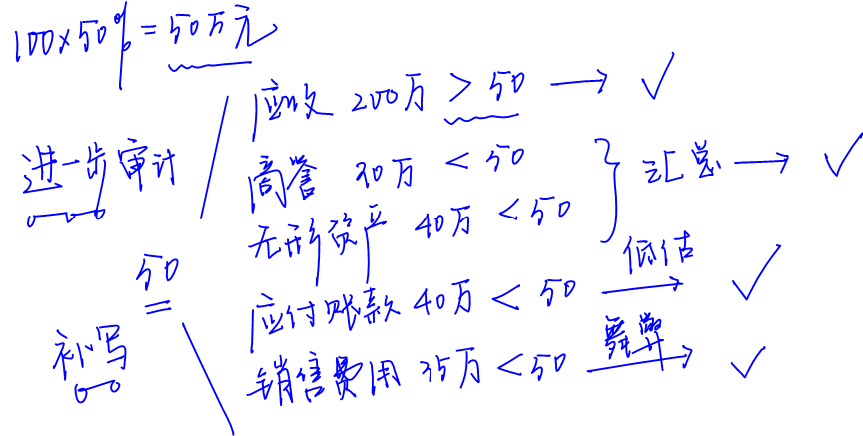

|  |  |
| --- | --- |
| (1)注册会计师在计划审计工作时可以根据实际执行的重要性确定需要对哪些类型的交易、账户余额和披露实施进一步审计程序，即通常选取金额**超过**实际执行的重要性的财务报表项目 | |
| (2)但是**不代表**注册会计师可以对所有金额**低于**实际执行的重要性的财务报表项目**不实施**进一步审计程序 | |
| **a)汇总** | 单个金额低于实际执行的重要性的财务报表项目汇总起来可能金额重大，注册会计师需要考虑汇总后的潜在错报风险 |
| **b)低估** | 对于存在**低估风险**的财务报表项目，不能仅仅因为其金额低于实际执行的重要性而不实施进一步审计程序 |
| **C)舞弊** | 对于识别出存在**舞弊风险**的财务报表项目，不能因为其金额低于实际执行的重要性而不实施进一步审计程序 |

（四）明显微小错报的临界值

1.含义

如果注册会计师将低于某一金额的错报界定为明显微小的错报，意味着这些错报无论从**规模、性质**或其发生的**环境**，无论**单独或者汇总**起来，都是明显微不足道的。

2.作用

注册会计师**应当**在审计工作底稿中记录设定的明显微小错报临界值，低于该金额的错报可以**不累积**。

3.确定方法

(1)经验百分比：通常为财务报表整体重要性的3%至5%，通常不超过10%。

(2)考虑因素

|  |  |
| --- | --- |
| a) | 以前年度审计中识别出的错报（包括已更正和未更正错报）的数量和金额 |
| b) | 重大错报风险的评估结果 |
| c) | 被审计单位治理层和管理层对注会与其沟通错报的期望**【拓展情形：期望沟通全部错报】** |
| d) | 被审计单位的财务指标是否勉强达到监管机构的要求或投资者的期望 |

**真题和模拟题精讲**

**单项选择题【2018年真题】**

下列有关明显微小错报的说法中，错误的是（　　）。

A.注册会计师无需累积明显微小的错报

B.明显微小错报是指财务报表整体没有重大的错报

C.金额低于明显微小错报临界值的错报是明显微小错报

D.如果无法确定某错报是否明显微小，则不能认定为明显微小错报

**[答案]**B

**[点评]**注册会计师可能将低于某一金额的错报界定为明显微小的错报，对这类错报不需要累积，因为注册会计师认为这些错报的汇总数明显不会对财务报表产生重大影响，选项B错误。

**多项选择题【2018年真题】**

下列各项因素中，注册会计师在确定明显微小错报的临界值时通常需要考虑的有（　　）。

A.以前年度审计中识别出的错报的数量和金额

B.财务报表使用者的经济决策受错报影响的程度

C.重大错报风险的评估结果

D.被审计单位的财务指标是否勉强达到监管机构的要求

**[答案]**ACD

**[点评]**确定明显微小错报的临界值时，注册会计师可能考虑以下因素:(1)以前年度审计中识别出的错报(包括已更正和未更正错报)的数量和金额(选项A)；(2)重大错报风险的评估结果(选项C)；(3)被审计单位治理层和管理层对注册会计师与其沟通错报的期望；(4)被审计单位的财务指标是否勉强达到监管机构的要求或投资者的期望(选项D)。

**单项选择题【2016年真题】**

下列各项因素中，注册会计师在确定明显微小错报临界值时，通常无需考虑的是（　　）。

A.重大错报风险的评估结果

B.以前年度审计中识别出的错报

C.被审计单位的财务报表是否分发给广大范围的使用者

D.被审计单位治理层和管理层对注册会计师与其沟通错报的期望

**[答案]**C

**[点评]**在确定明显微小错报的临界值时，注册会计师可能考虑以下因素：(1)以前年度审计中识别出的错报(包括已更正和未更正错报)的数量和金额(选项B)；(2)重大错报风险的评估结果(选项A)；(3)被审计单位治理层和管理层对注册会计师与其沟通错报的期望(选项D)；(4)被审计单位的财务指标是否勉强达到监管机构的要求或投资者的期望。